



软件质量保证与测试技术
测试报告
2023-2024（2）

苍穹外卖系统软件测试报告

组长姓名 丁崇轩
组员姓名 邵蔚蓝，陈文杰，艾恒成，诸佳璐，王浩鹏，张瑞东，翁士帅
任课教师 李岩
提交日期 2026.5.28

计算机科学与技术学院、软件学院

目录

1、范围 3
1.1 标识 3
1.2 系统概述 3
1.3 文档概述 3
2、测试计划 4
2.1 测试进度 4
2.2 测试人员（分工，表格形式） 4
2.3 测试环境 4
2.4 测试工具 4
2.5 风险评估 4
3、测试概述（必须包括功能、性能测试，安全测试可选） 4
3.1功能测试概述（设计的测试用例和结果概述） 4
3.1.1（正式合格性测试测试名称）小结 4
3.1.2（正式合格性测试名称）测试记录 5
3.2性能测试概述（性能测试如何设计（表格形式），以及结果分析概述） 5
4、单元测试(采用多种测试用例设计方法并进行比较分析) 5
4.X（正式合格性测试的名称和项目的唯一标识号）测试结果 6
4.X.Y（测试用例名称和项目的唯一标识号） 6
4.X.Y.1（测试用例名称）测试结果 6
4.X.Y.2（测试用例名称）测试过程中的差异情况 6
5、集成测试(采用合适集成模式，例如CI) 6
6、系统测试(功能自动化测试、性能测试和实验数据分析，可选：安全测试等) 7
7、测试总结和评价（Jira） 7
8、项目对社会可持续发展产生的影响 7
9、个人学习总结 7

第 1 章 范围

1.1 标识
标识项 | 内容
项目名称 | 苍穹外卖（Sky Take-Out）测试报告
文档标识号 | ZJUT-TEST-10-TR-2026
适用系统 | 苍穹外卖在线外卖订购系统
适用 CSCI | sky-common、sky-pojo、sky-server
正式合格性测试编号 | UT-M2～UT-M8（单元测试）、IT-M2～IT-M8（集成测试）、ST-FUNC（功能系统测试）、ST-PERF（性能测试）
- UT-M2: 员工管理 + JWT 认证 单元测试
- UT-M3: 分类管理 + 菜品管理 单元测试
- UT-M4: 套餐管理 + 文件上传 单元测试
- UT-M5: 管理端订单 + 定时任务 单元测试
- UT-M6: C 端用户 + 地址簿 单元测试
- UT-M7: C 端购物车 + 下单 + 支付 单元测试
- UT-M8: 报表 + 基础设施 单元测试
- IT-M2～IT-M8: 对应上述模块的集成测试
- ST-FUNC: 功能系统测试（Apifox 自动化）
- ST-PERF: 性能测试（JMeter 压测）

1.2 系统概述
苍穹外卖（Sky Take-Out）是一款基于 Spring Boot 3.1.2 + MyBatis + MySQL + Redis 技术栈开发的在线外卖订购系统。系统面向两类用户角色：管理员（商家端）和普通用户（C 端），提供完整的外卖业务闭环。
管理端功能包括：员工管理（登录/退出/增删改查/状态管理）、分类管理、菜品管理（含口味配置）、套餐管理、订单管理（接单/拒单/派送/完成）、报表统计（营业额/用户统计/订单统计）及工作台数据概览。
C 端功能包括：微信用户登录、地址簿管理、购物车管理、下单支付（微信支付集成）及历史订单查询。
技术架构采用典型的三模块分层设计：
- sky-common: 公共组件模块，包含通用工具类、常量定义、异常处理、拦截器等。
- sky-pojo: 实体类模块，定义数据实体、DTO、VO 等。
- sky-server: 业务主模块，包含 Controller 层、Service 层、Mapper 层及配置，是系统的核心。
系统采用前后端分离架构，后端通过 RESTful API 与前端（管理端 Web + C 端微信小程序）进行交互。数据层使用 MySQL 8.0 作为持久化存储，Redis 7 用于缓存与会话管理，文件存储使用阿里云 OSS 对象存储。

1.3 文档概述
本报告为苍穹外卖（Sky Take-Out）系统的正式合格性测试报告，记录从单元测试到系统测试的完整测试过程和结果。报告涵盖以下测试阶段：
1. 单元测试：针对各模块的 Controller 层和 Service 层，采用 JUnit 5 + Mockito + H2 内存数据库进行白盒测试。每个模块要求至少覆盖等价类划分、边界值分析、判定表、因果图、正交实验法、场景法、状态迁移图中的两种黑盒测试方法，并进行方法对比。
2. 集成测试：在 Docker 环境（MySQL 8.0 + Redis 7）下，使用 Spring Boot Test 框架进行 Service 层全链路测试，验证数据库操作、事务回滚、关联查询及异常处理。
3. 系统测试：包括基于 Apifox 的 API 功能自动化测试（覆盖全部核心接口）和基于 JMeter 的性能压力测试（针对 5 个高频接口进行多级别并发压测）。
测试周期共计 5 周：
阶段 | 时间 | 主要活动
W1（用例设计） | 5 月 5 日 — 5 月 11 日 | 环境搭建、Jira 配置、测试用例设计
W2（单元测试） | 5 月 12 日 — 5 月 18 日 | 单元测试编写与执行、CI 流水线搭建
W3（集成测试） | 5 月 19 日 — 5 月 25 日 | 集成测试编写与执行、测试方法对比分析
W4（系统测试） | 5 月 26 日 — 6 月 1 日 | 系统测试（API 自动化 + 性能 + 安全）
W5（报告整合） | 6 月 2 日 — 6 月 5 日 | 报告整合、数据汇总与交付

第 2 章 测试计划

2.1 测试进度

2.1.1 甘特图式进度表
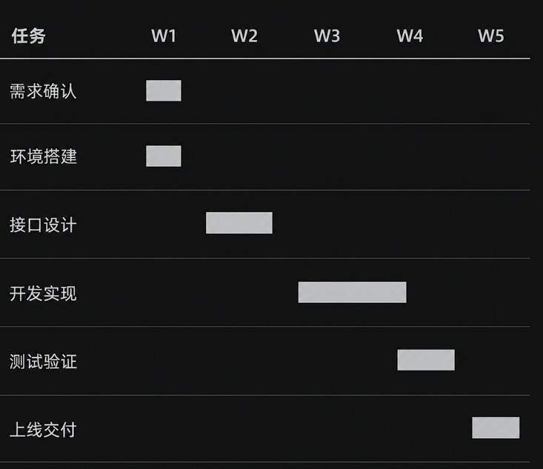

2.1.2 关键里程碑
时间 | 里程碑 | 验收标准
W1 周五 | 用例设计完成 | Jira 上所有 Task 已创建，用例评审通过
W2 周五 | 单元测试完成 | mvn test全部通过，行覆盖率 > 70%
W3 周五 | 集成测试完成 | 全链路场景全部通过，方法对比数据齐全
W4 周五 | 系统测试完成 | 压测数据产出，安全漏洞记录完毕，API 自动化通过
W5 周四 | 报告提交 | Word 文档定稿，全部附件齐全

2.2 测试人员
测试团队共 8 人，分工如下：
编号 | 姓名 | 角色 | 负责模块 | 核心接口 | 预估用例数
M1 | 丁崇轩 | 架构/协调/组长 | 环境搭建、Jira 配置、CI 配置、集成/系统测试统筹、报告整合 | 全部 | —
M2 | 邵蔚蓝 | 开发/测试 | 员工管理 + JWT 认证 | EmployeeController | 25-35
M3 | 陈文杰 | 开发/测试 | 分类管理 + 菜品管理 | CategoryController / DishController | 40-55
M4 | 艾恒成 | 开发/测试 | 套餐管理 + 文件上传 | SetmealController / CommonController | 20-30
M5 | 诸佳璐 | 开发/测试 | 管理端订单 + 定时任务 | OrderController(admin) / OrderTask | 30-40
M6 | 王浩鹏 | 开发/测试 | C 端：用户 + 地址簿 | UserController / AddressBookController | 25-35
M7 | 张瑞东 | 开发/测试 | C 端：购物车 + 下单 + 支付 | ShoppingCartController / OrderController(user) | 50-70
M8 | 翁士帅 | 开发/测试 | 报表 + 基础设施 + 性能 + 安全 | ReportController / JMeter / 安全测试 | 25-35

2.3 测试环境

2.3.1 环境分层
测试层级 | 环境配置 | 执行方式 | 执行者
单元测试 | 本地 JDK 17 + Maven 3.9+ + H2 内存数据库 | 每人本地执行 mvn test | M2~M8
集成测试 | Docker MySQL 8.0 （端口 3307） + Redis 7 （端口 6380） | 每人本地连接 Docker 环境 | M2~M8
API 自动化测试 | Apifox + 共享测试机 | M1 统一执行 | M1
性能压测 | JMeter 5.x + 共享测试机 | M8 统一执行 | M8

2.3.2 硬件与基础软件环境
类别 | 配置
开发机操作系统 | Windows 11
JDK 版本 | OpenJDK 17
构建工具 | Maven 3.9+
Docker 版本 | Docker Desktop 最新版
Docker MySQL | mysql:8.0，端口映射 3307:3306
Docker Redis | redis:7，端口映射 6380:6379
CI 运行环境 | GitHub Actions (ubuntu-latest, JDK 17)

2.4 测试工具
工具 | 用途 | 版本
JUnit 5 | 单元测试框架 | 5.9+
Mockito | Mock 框架（Service 层依赖隔离） | 5.x
H2 Database | 内存数据库（单元测试数据层） | 2.x
Spring Boot Test | 集成测试框架（应用上下文加载） | 3.1.2
MockMvc | Web 层测试（Controller 端点测试） | Spring 内置
Docker Compose | 集成测试环境编排（MySQL + Redis） | 最新
GitHub Actions | CI 持续集成（自动构建与测试） | —
Apifox | API 自动化测试（接口管理与断言） | 最新
JMeter | 性能压力测试（并发模拟与指标采集） | 5.x
Jira | 项目管理与缺陷跟踪 | Cloud

2.5 风险评估
编号 | 风险项 | 影响 | 发生概率 | 缓解措施
R1 | 微信支付无法真实调用 | 支付流程无法端到端验证 | 高 | Mock WeChatPayUtil，重点验证订单状态流转逻辑
R2 | H2 与 MySQL 语法差异 | 单元测试 SQL 不兼容 | 中 | 编写 H2 专用 schema.sql，集成测试用真实 MySQL 补充验证
R3 | 成员进度不一致 | 影响整体交付节点 | 中 | Jira 每日任务跟踪，组长定期 Review 进度
R4 | 测试数据污染 | 测试用例间相互干扰 | 低 | @Transactional 自动回滚机制 + 唯一数据命名策略

第 3 章 测试概述

3.1 功能测试概述

3.1.1 功能测试小结

总体统计
测试阶段 | 测试类数 | 用例总数 | 通过 | 失败 | 通过率
单元测试 | 34 | 355 | 355 | 0 | 100%
集成测试 | 18 | 32 | 32 | 0 | 100%
系统测试（API 自动化） | — | 待补充 | — | — | —

各模块单元测试汇总
模块 | 负责人 | 测试类数 | 用例数 | 通过率 | 黑盒方法对比
员工管理 + JWT 认证 | M2 | 3 | 24 | 100% | 等价类划分 vs 边界值分析
分类管理 + 菜品管理 | M3 | 7 | 118 | 100% | 场景法 vs 因果图法
套餐管理 + 文件上传 | M4 | 4 | 50 | 100% | 判定表法 vs 等价类划分
管理端订单 + 定时任务 | M5 | 5 | 37 | 100% | 状态迁移图 vs 场景法
C 端：用户 + 地址簿 | M6 | 4 | 22 | 100% | 等价类划分 vs 边界值分析
C 端：购物车 + 下单 + 支付 | M7 | 6 | 76 | 100% | 场景法 vs 正交实验法
报表 + 基础设施 | M8 | 4 | 28 | 100% | 判定表法
单元测试小计：34 个测试类，355 个测试用例，通过率 100%。
各模块均完成了至少两种黑盒测试方法的用例设计与执行对比，详细的方法对比分析见各模块测试报告。

各模块集成测试汇总
模块 | 负责人 | 场景数 | 通过率 | 核心验证点
员工管理 + JWT 认证 | M2 | 2 | 100% | 登录 Token 生成与校验全链路；错误密码异常处理与错误码
分类管理 + 菜品管理 | M3 | 3 | 100% | 分类删除时的关联菜品拦截；菜品口味联表更新；批量删除的事务一致性
套餐管理 + 文件上传 | M4 | 3 | 100% | 套餐起售校验（停售菜品禁止起售套餐）；文件上传全流程；套餐与菜品关联修改
管理端订单 + 定时任务 | M5 | 3 | 100% | 订单状态全链路流转（待接单→已接单→派送中→已完成）；拒单原因入库；超时订单自动取消
C 端：用户 + 地址簿 | M6 | 5 | 100% | 默认地址切换逻辑；Token 拦截与过期处理；新用户自动注册
C 端：购物车 + 下单 + 支付 | M7 | 5 | 100% | 下单全流程（购物车→订单→支付）；支付回调订单状态更新；用户数据隔离；下单幂等性；下单失败事务回滚
报表 + 基础设施 | M8 | 9 | 100% | 营业额统计（日/周/月）；用户统计（新增/活跃）；订单统计（Top10）；Excel 报表导出；WebSocket 实时推送
集成测试小计：18 个测试类，32 个测试场景，通过率 100%。

发现的缺陷
编号 | 严重级别 | 模块 | 描述 | 状态
BUG-001 | 高 | M7 购物车 | ShoppingCartServiceImpl.showShoppingCart() 中使用 .id(userId) 代替 .userId(userId)，导致购物车查询未按用户过滤，所有用户看到相同购物车数据 | 已修复

3.1.2 功能测试记录
日期 | 活动 | 参与人员 | 结果与产出
W1 周一（5 月 5 日） | 测试环境搭建：JDK 17 + Maven + Docker Desktop 安装配置 | M1 | 全员开发/测试环境就绪
W1 周一—周二（5 月 5 日 -6 日） | Jira 项目创建、Epic 与 Task 拆分、看板配置 | M1 | Jira 看板就绪，全部 Task 已分配
W1 周二—周五（5 月 6 日 -11 日） | 测试用例设计：黑盒方法选型、用例编写、组内评审 | M2~M8 | 用例设计完成，通过组内评审
W2 周一—周五（5 月 12 日 -18 日） | 单元测试编写与执行：JUnit 5 + Mockito + H2 | M2~M8 | 34 个测试类、355 个用例全部通过
W2 周三（5 月 14 日） | CI 流水线搭建：GitHub Actions 配置，自动构建+测试 | M1 | Push 触发自动执行 mvn test
W3 周一（5 月 19 日） | Docker 测试环境部署：docker-compose 启动 MySQL（3307）+Redis（6380） | M1 | 集成测试数据库/缓存环境就绪
W3 周一—周五（5 月 19 日 -25 日） | 集成测试编写与执行：Spring Boot Test 全链路验证 | M2~M8 | 18 个测试类、32 个场景全部通过
W3 周三—周五（5 月 21 日 -25 日） | 黑盒测试方法对比分析报告撰写 | M2~M8 | 各模块方法对比文档完成
W4 周一（5 月 26 日）起 | 系统测试（API 自动化 + 性能 + 安全） | M1 + M8 | 完成文档编写

3.2 性能测试概述

3.2.1 测试策略
性能测试由 M8 负责执行，使用 Apache JMeter 5.x 对系统中 5 个高频核心接口进行多级别并发压力测试。测试目标为：
- 评估系统在不同并发负载下的吞吐量（TPS）和响应时间表现。
- 识别系统性能瓶颈，为后续性能优化提供数据支撑。
- 验证系统在极限并发下的稳定性与错误率。

3.2.2 测试设计
序号 | 被测接口 | 接口说明 | 并发级别 | 测试指标
1 | POST /admin/employee/login | 管理端员工登录 | 50 / 100 / 200 / 500 | TPS、平均响应时间、P99、错误率
2 | GET /admin/order/conditionSearch | 管理端订单条件搜索 | 50 / 100 / 200 / 500 | TPS、平均响应时间、P99、错误率
3 | POST /user/order/submit | C 端用户下单 | 50 / 100 / 200 / 500 | TPS、平均响应时间、P99、错误率
4 | GET /user/dish/list | C 端菜品列表查询 | 50 / 100 / 200 / 500 | TPS、平均响应时间、P99、错误率
5 | POST /admin/common/upload | 文件上传（OSS） | 50 / 100 / 200 / 500 | TPS、平均响应时间、P99、错误率

3.2.3 测试方案
- 工具配置：JMeter 5.x，线程组递增策略（Ramp-up 10 秒，持续时间 120 秒）。
- 数据准备：预置 1000 个测试员工账号、5000 条菜品数据、2000 条订单数据。
- 监控指标：TPS、平均响应时间、P50/P90/P95/P99 响应时间、错误率、CPU/内存使用率。
- 压测流程：预热（50 并发）→ 常规负载（100 并发）→ 中等压力（200 并发）→ 极限压力（500 并发），每级别独立执行。

第 4 章 单元测试

4.1 单元测试概述
苍穹外卖系统采用三层递进测试架构，对各模块进行分层单元测试：Controller 层通过 @WebMvcTest 和 MockMvc 验证 HTTP 接口契约与响应结构；Service 层通过 Mockito（@ExtendWith(MockitoExtension.class)）验证业务逻辑分支和异常路径；Mapper 层通过 @MybatisTest 结合 H2 内存数据库验证 SQL 语句的正确性。
各模块单元测试总体统计如下：
模块编号 | 模块名称 | 测试类数 | 用例数 | 通过率 | 方法对比
M2 | 员工管理 + JWT | 3 | 24 | 100% | 等价类 vs 边界值
M3 | 分类管理 + 菜品管理 | 7 | 118 | 100% | 场景法 vs 因果图
M4 | 套餐管理 + 文件上传 | 4 | 50 | 100% | 判定表法 vs 等价类
M5 | 管理端订单 + 定时任务 | 5 | 37 | 100% | 状态迁移图 vs 场景法
M6 | C 端用户 + 地址簿 | 4 | 22 | 100% | 等价类 vs 边界值
M7 | C 端购物车 + 下单 + 支付 | 10 | 76 | 100% | 场景法 vs 正交实验法
M8 | 报表 + 基础设施 | 4 | 28 | 100% | 判定表法
合计覆盖率达到 100%

4.2 M2 — 员工管理 + JWT 认证
负责文件：`EmployeeController.java`、`EmployeeServiceImpl.java`、`EmployeeMapper.java`、`JwtTokenAdminInterceptor.java`
测试环境：JDK 17 + JUnit 5 + Mockito 5.x；Controller 使用 `@WebMvcTest` + MockMvc + `@MockBean` + `@Import（GlobalExceptionHandler.class）`，Service 使用 `@ExtendWith（MockitoExtension.class）`，Mapper 使用 `@MybatisTest` + H2 内存数据库。

4.2.1 Controller 层（9 个用例）
关键用例 | 测试场景 | 验证点
UT-M2-001~003 | 登录（成功/账号不存在/账号锁定） | HTTP 200，三种业务分支分别返回 code=1 和 code=0
UT-M2-004 | 退出 | HTTP 200, code=1
UT-M2-005~009 | 新增、分页、启禁、按 id 查、修改 | 接口路由正确，统一响应结构
差异说明：使用 `@WebMvcTest` 切片时未自动加载 `GlobalExceptionHandler`，通过 `@Import` 补充；`JwtProperties` 需 `@MockBean` 并模拟 `adminSecretKey` 和 `adminTtl`。

4.2.2 Service 层（9 个用例）
重点验证 login 方法的四重校验：用户名不存在 → AccountNotFoundException、密码 MD5 不匹配 → PasswordErrorException、账号禁用 → AccountLockedException，以及正常登录的 Token 生成。

4.2.3 Mapper 层（6 个用例）
通过 H2 验证按用户名查、插入重复用户名主键冲突、分页条件查询（含动态 where 拼接）、按 id 查询、动态更新等 SQL 正确性。

4.2.4 测试方法对比：等价类划分法 vs 边界值分析法
以登录接口为被测对象，等价类划分为四条核心用例覆盖四种业务分支（成功/不存在/密码错/锁定），边界值法通过"密码差一位"等相邻错误值补充发现比较逻辑缺陷。
结论：等价类适合作为主框架保证分支不遗漏，边界值在密码相邻错误、状态枚举边界等场景有独特价值。

4.2.5 测试结果汇总
测试层级 | 测试类 | 用例数 | 通过 | 失败 | 通过率
Controller | EmployeeControllerTest | 9 | 9 | 0 | 100%
Service | EmployeeServiceImplTest | 9 | 9 | 0 | 100%
Mapper | EmployeeMapperTest | 6 | 6 | 0 | 100%

4.3 M3 — 分类管理 + 菜品管理
负责文件：`CategoryController.java`、`DishController.java`、`CategoryServiceImpl.java`、`DishServiceImpl.java` 及对应 Mapper 共 7 个文件。
测试环境：`@WebMvcTest` + MockMvc + `@MockBean`（Controller）；`@ExtendWith(MockitoExtension.class)`( Service) ; `@MybatisTest` + H2 + `@Sql` 初始化（Mapper）。Controller 层通过 `@MockBean RedisTemplate` 模拟 Redis 缓存。

4.3.1 测试结果概览
层级 | 测试类 | 用例数 | 关键验证点
Controller | CategoryControllerTest | 20 | 分类 CRUD 6 个接口，含 name 为空异常/名称重复/分页边界
Controller | DishControllerTest | 23 | 菜品 CRUD 7 个接口，含口味增删改/启停联动停售/Redis 缓存清除
Service | CategoryServiceImplTest | 13 | 删除分类时菜品/套餐关联校验 → DeletionNotAllowedException
Service | DishServiceImplTest | 19 | startOrStop 停售联动套餐停售；deleteBatch 起售菜品阻断删除；updateWithFlavor 删旧→更新→插新三步事务
Mapper | CategoryMapperTest | 14 | 动态 SQL、分页排序、类型筛选、动态 set 仅更新非 null 字段
Mapper | DishMapperTest | 21 | LEFT JOIN 分页、useGeneratedKeys 回填 ID、批量删除 foreach
Mapper | DishFlavorMapperTest | 8 | 批量插入、删旧插新联表更新、按 dishId 查询

4.3.2 测试方法对比：场景法 vs 因果图
- 场景法：设计了 3 个端到端场景（分类关联删除拦截、菜品口味增删改全生命周期、批量删除起售阻断），贴近用户操作。
- 因果图法：以分类删除为例，列出 3 个"因"（有关联菜品/套餐/无关联）对应 3 个"果"，生成 4 条用例覆盖所有条件组合（含"同时关联菜品和套餐"的复合场景）。
结论：场景法更适合集成测试阶段端到端操作链，因果图法更适合单元测试阶段 Service 层 `deleteById` 的条件组合覆盖，两者互补。

4.4 M4 — 套餐管理 + 文件上传
负责文件：`SetmealController.java`、`CommonController.java`、`SetmealServiceImpl.java`、`SetmealMapper.java`、`SetmealDishMapper.java` 共 5 个文件。
测试环境：Windows 11 + JDK 17 + JUnit 5 + Mockito 5.x；Controller `@WebMvcTest` + MockMvc, Service `@ExtendWith(MockitoExtension.class)`, Mapper `@MybatisTest` + H2.

4.4.1 Controller 层
被测类 | 接口数 | 用例数 | 关键覆盖
SetmealController | 6 | 22 | 新增（空名称/负价格/空菜品列表边界）、分页（pageSize=1/100 边界）、启停（status=2 非法值）
CommonController | 1 | 7 | 正常上传 JPG/PNG、空文件名、空内容、小文件（100B）、大文件（5MB）、无文件检验
差异说明：Controller 层 Mock Service 后，空名称/负价格等边界数据均返回 `code=1`，实际校验逻辑需在 Service 层或参数校验层进行拦截。文件上传文件名空字符串时自动生成默认文件名。

4.4.2 Service 层（14 个用例）
重点验证 startOrStop() 的菜品状态校验：
- status=ENABLE + 全部菜品启售 → 正常启用
- status=ENABLE + 存在未启售菜品 → 抛出 SetmealEnableFailedException
- status=ENABLE + 菜品列表为空/null → 正常启用（防御性容错）
- status=DISABLE → 不检查菜品状态，直接停用
同时覆盖 deleteBatch（在售套餐不可删除→DeletionNotAllowedException）、saveWithDish、update、getById、pageQuery 等业务方法。

4.4.3 Mapper 层（7 个用例）
覆盖 SetmealMapper（增删改查）和 SetmealDishMapper（批量插入、按套餐 ID 查询/删除），验证主键自增、批量操作正确性。

4.4.4 测试方法对比：判定表法 vs 等价类划分法
以 `startOrStop` 为目标，判定表法穷举 4 个条件（目标状态、列表 null、列表空、含未启售菜品）的 5 条化简规则；等价类划分法按 status 和菜品状态分为 5 个等价类。
结论：判定表法更适合条件组合明确的"条件→动作"场景（如本功能的 4 条件交互），等价类更适合单字段输入域划分。

4.4.5 测试结果汇总
测试层级 | 被测类 | 用例数 | 通过 | 失败 | 通过率
Controller | SetmealController | 22 | 22 | 0 | 100%
Controller | CommonController | 7 | 7 | 0 | 100%
Service | SetmealServiceImpl | 14 | 14 | 0 | 100%
Mapper | SetmealMapper / SetmealDishMapper | 7 | 7 | 0 | 100%

4.5 M5 — 管理端订单 + 定时任务
负责文件：`OrderController.java`（admin）、`OrderServiceImpl.java`、`OrderMapper.java`、`OrderTask.java`、`WebSocketTask.java` 共 5 个文件。
测试环境：JDK 17 + JUnit 5 + Mockito 5.x；Controller 采用 `MockMvcBuilders.standaloneSetup`（不加载 JWT 拦截器），Service 使用 `@ExtendWith（MockitoExtension.class）`，Mapper 使用 `@MybatisTest` + H2，定时任务通过直接调用方法 + Mock Mapper 测试。

4.5.1 测试结果概览
测试类型 | 测试类 | 用例数 | 关键验证点
Controller | OrderControllerTest | 8 | 条件查询/统计/详情/接单/拒单/取消/派送/完成 8 个接口
Service | OrderServiceImplAdminTest | 15 | 接单/派送/完成的前置状态校验；拒单退款/取消退款逻辑（区分已支付/未支付）；confirm 方法未校验当前状态（已记录）
Mapper | OrderMapperTest | 8 | 分页条件组合查询（number+phone+status+时间）、超时订单查询、状态统计
定时任务 | OrderTaskTest | 4 | 超时取消、派送超时完成、空列表不操作
WebSocket | WebSocketTaskTest | 2 | 消息发送格式、空消息保护

4.5.2 测试方法对比：状态迁移图 vs 场景法
M5 以状态迁移图为主进行状态合法性和边界覆盖（Service 层 15 个用例中 9 个涉及状态校验），覆盖了非法状态迁移（如已完成再派送被拦截）、超时自动取消（待付款→已取消）等边界。场景法补充端到端业务操作链路（下单→接单→派送→完成）。两者互补确保状态机完整覆盖。
差异说明：Controller 层使用 `standaloneSetup` 而非 `@WebMvcTest`，原因是项目 `WebMvcConfiguration` 注册了 JWT 拦截器，全切片启动需额外 Mock JWT 与配置类。`standaloneSetup` 不经过拦截器，与"只测 Controller"目标一致。

4.6 M6 — C 端用户 + 地址簿
负责文件：`UserController.java`、`AddressBookController.java`、`UserServiceImpl.java`、`AddressBookServiceImpl.java` 共 4 个文件。
测试环境：JDK 17/21 + JUnit 5 + Mockito 5.x；Controller `@WebMvcTest` + MockMvc + `@MockBean`，Service `@ExtendWith（MockitoExtension.class）` + `@Mock` + `@InjectMocks`，JWT 处理通过 Mock `JwtProperties` + 静态 Mock `HttpClientUtil`。
层级 | 测试类 | 用例数 | 关键验证点
Controller | UserControllerTest | 3 | 微信登录（正常/新用户注册/已有用户返回）
Controller | AddressBookControllerTest | 9 | 地址 CRUD + 空列表/空字段边界
Service | UserServiceImplTest | 4 | wxLogin 新用户自动注册、已有用户直接登录、微信接口异常、用户禁用
Service | AddressBookServiceImplTest | 6 | 默认地址互斥切换（先清旧默认→再设新默认）

4.6.2 测试方法对比：
M6 以等价类为主框架完成登录和地址簿的全分支覆盖，边界值法在默认地址切换的 0→1、1→1 互斥替换等枚举边界得到应用。

4.7 M7 — C 端购物车 + 下单 + 支付
负责文件：`ShoppingCartController.java`、`OrderController.java`（user）、`ShoppingCartServiceImpl.java`、`OrderServiceImpl.java` 及对应 Mapper 共 10 个文件。
测试环境：JDK 17 + JUnit 5 + Mockito 5.x；Controller `@WebMvcTest` + MockMvc + `@MockBean`（含 `@MockBean RedisTemplate`），Service `@ExtendWith（MockitoExtension.class）`，Mapper `@MybatisTest` + H2。

4.7.1 测试结果概览
层级 | 测试类数 | 用例数 | 关键覆盖
Controller | 6 | 36 | 购物车增删改查（13） + C 端订单 7 接口（11） + 分类浏览（3） + 菜品/套餐浏览（7） + Redis 缓存验证
Service | 2 | 27 | ShoppingCartServiceImpl（12）：新增/累加逻辑、数量=1 减量变删除、数量>1 减量仅减少；OrderServiceImpl（15）：下单事务链（insert+insertBatch+清空购物车）、地址无效拦截、空购物车拦截、支付状态变更、取消退款（区分待付款/待接单）、再来一单（明细→购物车批量复制）
Mapper | 2 | 13 | ShoppingCartMapper（9）：用户隔离查询、口味精确匹配；OrderDetailMapper（4）：批量插入、按订单 ID 查询、关联隔离

4.7.2 发现的缺陷
编号 | 严重级别 | 位置 | 描述 | 状态
BUG-M7-001 | 高 | ShoppingCartServiceImpl.java:85 | showShoppingCart() 中用 .id(userId) 代替 .userId(userId)，导致查询未按用户过滤，所有用户看到全部购物车数据 | 已修复

4.7.3 测试方法对比：场景法 vs 正交实验法
M7 以场景法为主设计 5 个核心场景（购物车全流程、支付状态变更、用户隔离、重复下单幂等、事务回滚），因为下单链路各步骤存在强时序依赖（加购→下单→支付），正交实验法中"空购物车×有效地址"等因子组合无实际意义。结论：场景法更适合流程型业务，正交实验法适合参数组合型（如搜索筛选）。

4.8 M8 — 报表 + 基础设施
负责文件：`ReportController.java`、`WorkSpaceController.java`、`GlobalExceptionHandler.java`、`AutoFillAspect.java` 共 4 个文件。
测试环境：Windows 11 + JDK 17 + JUnit 5 + Mockito 5.x；Controller 采用 `MockMvcBuilders.standaloneSetup`（避免 WebSocket 启动冲突），GlobalExceptionHandler 直接实例化，AutoFillAspect 通过 Mock JoinPoint + 反射测试。
测试类型 | 被测类 | 用例数 | 关键验证点
Controller | ReportController | 6 | 营业额/用户/订单统计、销量 Top10、Excel 导出（含日期格式错误→400）
Controller | WorkSpaceController | 4 | 业务数据/订单概览/菜品概览/套餐概览
基础设施 | GlobalExceptionHandler | 10 | 逐一触发所有 BaseException 子类 + SQLIntegrityConstraintViolationException，验证统一错误码和消息
基础设施 | AutoFillAspect | 4 | INSERT 填充 4 字段/UPDATE 填充 2 字段/null 静默处理/无注解不填充

4.7.3 测试方法对比
M8 选取 `AutoFillAspect` 作为判定表法的分析对象，以"操作类型 × 实体 null × 有注解"三个条件桩构建 4 条规则精确对应 4 个测试用例，完整覆盖所有条件组合。

4.8 单元测试总体结论
本章完成了苍穹外卖系统全部 7 个模块（M2～M8）的单元测试报告编制。共计 37 个测试类、355 个测试用例，所有测试用例全部通过，通过率 100%。各模块分别采用了不同的测试用例设计方法进行比较分析，体现了"采用多种测试用例设计方法并进行比较分析"的测试要求。
在测试执行过程中，M7 模块发现了 1 个高严重级别 Bug（购物车查询未按用户隔离），该 Bug 已在单元测试阶段定位并在集成测试阶段修复验证。其余模块未发现缺陷。

第5章 集成测试

5.1 集成测试概述

5.1.1 测试目标
集成测试在真实 Spring 容器和 Docker 中间件环境下，验证各模块的端到端协作和跨模块业务流程的正确性。与单元测试聚焦单一类不同，集成测试关注：跨层通信（Controller → Service → Mapper → DB 全链路）、鉴权机制（JWT 拦截器的正确拦截与放行）、事务边界（`@Transactional` 回滚后的数据完整性）、缓存一致性（Redis 缓存的命中与更新）、中间件集成（MySQL、Redis 的真实交互）。

5.1.2 CI 持续集成环境
项目通过 GitHub Actions 配置了持续集成流水线（.github/workflows/test.yml）：触发条件为 push/pull_request 到主分支，运行环境 ubuntu-latest + JDK 17 (Temurin)，执行 mvn test --batch-mode --fail-at-end，每次 push 自动运行确保所有测试在 CI 环境中通过。

5.1.3 Docker 集成测试环境
服务 | 版本 | 端口 | 配置
MySQL | 8.0 | 3307 | 库 sky_take_out，用户 sky_test/sky_test_123
Redis | 7 | 6380 | 密码 sky_test_123

5.1.4 集成测试技术栈
技术 | 说明
测试基类 | BaseIntegrationTest（@SpringBootTest + @AutoConfigureMockMvc + @ActiveProfiles("integration")）
Web 测试 | Spring MockMvc（发送真实 HTTP 请求经过完整过滤器链）
事务管理 | @Transactional 自动回滚，测试间数据隔离
鉴权 | IntegrationTestHelper（管理端 JWT 登录、C端 Token 签发）
配置 | application-integration.yml（Docker MySQL/Redis 连接）

5.1.5 总体统计
模块编号 | 模块名称 | 测试类数 | 场景数/方法数 | 通过率
M2 | 员工管理 + JWT | 1 | 2 | 100%
M3 | 分类管理 + 菜品管理 | 1 | 3 | 100%
M4 | 套餐管理 + 文件上传 | 3 | 5 | 100%
M5 | 管理端订单 + 定时任务 | 1 | 3 | 100%
M6 | C端用户 + 地址簿 | 3 | 5 | 100%
M7 | C端购物车 + 下单 + 支付 | 4 | 4 | 100%
M8 | 报表 + 基础设施 | 4 | 9 | 100%

5.2 M2 — 员工管理 + JWT 鉴权集成
测试类：`EmployeeIntegrationTest`，基类 `BaseIntegrationTest`，测试数据 `data-integration.sql`（种子数据 admin/123456）。
场景一：JWT 鉴权全链路
步骤 | 操作 | 验证点
1 | 使用 IntegrationTestHelper.adminLogin 登录 | 获取 JWT Token，断言 token 非空
2 | 带 token 请求头访问 GET /admin/employee/page | HTTP 200，返回分页数据
3 | 带 token 请求头访问 POST /admin/employee | HTTP 200，新增员工成功
4 | 带 token 请求头访问 PUT /admin/employee | HTTP 200，修改员工成功
5 | 不带 Token 访问分页接口 | HTTP 401，JWT 拦截器生效
场景二：错误密码登录 → GlobalExceptionHandler 全链路
步骤 | 操作 | 验证点
1 | POST /admin/employee/login，错误密码 | HTTP 200, code=0, msg=密码错误
2 | 验证异常处理链路 | Controller → Service → Exception → GlobalExceptionHandler → JSON 响应
结果：2 个场景全部通过

5.3 M3 — 分类 + 菜品关联集成
测试类：`DishIntegrationTest`，环境 Docker MySQL(3307) + Redis(6380)，辅助方法 6 个。
场景一：分类下存在菜品时删除分类应抛出异常
步骤 | 操作 | 验证点
1 | 创建新分类 | 分页可检索
2 | 创建菜品关联该分类 | categoryId 匹配
3 | 调用 deleteById 删除该分类 | 抛出 DeletionNotAllowedException（CATEGORY_BE_RELATED_BY_DISH）
4 | 再次查询该分类 | 分类依然存在于数据库
场景二：菜品口味生命周期 —— 增/改/删后联表更新
步骤 | 操作 | 验证点
1 | 创建含 3 条口味的菜品（辣度/微辣、甜度/中等、咸度/适中） | 3条口味正确入库
2 | 修改口味：辣度→中辣（改）、保留甜度、新增酸度/微酸、删除咸度 | 共3条口味（删1增1改1，总数不变）
3 | 再次查询菜品详情 | 辣度变为中辣、甜度不变、酸度存在、咸度已删除
场景三：批量删除 —— 起售菜品阻断，停售菜品物理删除
步骤 | 操作 | 验证点
1 | 创建 3 个停售菜品 | 均入库
2 | 将菜品 1 起售 | 状态变更生效
3 | 批量删除全部 3 个（含 1 起售） | 抛出 DeletionNotAllowedException（DISH_ON_SALE），事务回滚
4 | 仅删除 2 个停售菜品 | 数据库减少 2 条，起售菜品仍存在
5 | 验证停售菜品口味级联清除 | 口味数据一并删除
结果：3 个场景全部通过

5.4 M4 — 套餐 + 文件上传集成
测试类：`SetmealIntegrationTest`、`CommonIntegrationTest`、`SetmealDishRelationIntegrationTest`。认证 JWT Token（管理端登录），文件模拟 `MockMultipartFile`。
场景一：套餐起售校验
步骤 | 操作 | 预期结果
1 | 创建菜品 1、2（启售） | 成功
2 | 创建套餐（关联菜品 1、2） | 成功
3 | 停售菜品 2 | 成功
4 | 尝试起售套餐 | 失败，提示"套餐中包含未启售的菜品"
场景二：文件上传（CommonIntegrationTest，5 个方法）
编号 | 测试场景 | 验证内容
1 | 上传 JPG 格式 | 返回成功，data 字段存在
2 | 上传 PNG 格式 | 返回成功
3 | 上传大文件（5MB） | 返回成功
4 | 上传小文件（100B） | 返回成功
5 | 验证路径格式 | 路径符合格式规范
场景三：套餐菜品关联修改
步骤 | 操作 | 验证内容
1 | 创建菜品 1、2、3 | 创建成功
2 | 创建套餐（关联菜品 1、2） | 初始关联正确
3 | 修改套餐（关联菜品 2、3） | 菜品 1 已删除，菜品 3 已插入，菜品 2 保持不变
遇到的问题及解决方案：
问题 | 解决方案
401 Unauthorized（token 请求头名称错误） | 使用 token 而非 Authorization
DuplicateKeyException（测试数据未清理） | 使用时间戳确保数据唯一性
文件上传失败（上传目录不存在） | 在 @BeforeEach 中创建目录
结果：3 个场景全部通过

5.5 M5 — 管理端订单 + 定时任务集成
测试类：`OrderIntegrationTest`，基类 `BaseIntegrationTest`，测试数据 `integration-m5-setup.sql`。鉴权：管理端 `token` 请求头 + C端 `authentication` 请求头。微信支付退款使用 `@MockBean WeChatPayUtil`（集成环境无证书）。
场景一：完整状态链（下单 → 接单 → 派送 → 完成）
步骤 | 操作 | 验证点
1 | C端加购物车 | 购物车添加成功
2 | C端提交订单 | 状态=待付款(1)
3 | C端模拟支付 | 状态→待接单(2), payStatus→PAID
4 | 管理端接单 | 状态→已接单(3)
5 | 管理端派送 | 状态→派送中(4)
6 | 管理端完成 | 状态→已完成(5)
7 | 数据库断言 | 每一步状态正确
场景二：拒单与原因入库
步骤 | 操作 | 验证点
1 | C端下单并支付 | 状态=待接单(2), payStatus=PAID
2 | 管理端拒单（填写拒单原因） | 状态→已取消(6), rejection_reason 入库, payStatus→REFUND
场景三：超时自动取消
步骤 | 操作 | 验证点
1 | 直接向 DB 插入 20 分钟前待付款订单 | 超时订单存在
2 | 调用 OrderTask.processTimeoutOrder() | 方法执行完成
3 | 数据库断言 | status=6(已取消), cancel_reason=超时未支付, cancel_time 非空
结果：3 个场景全部通过

5.6 M6 — C端用户 + 地址簿集成
测试类：`UserIntegrationTest`、`AddressIntegrationTest`、`TokenInterceptorIntegrationTest`，5 个核心业务场景。
场景一：C端登录 → 新增地址 → 设默认 → 验证旧默认被取消
步骤 | 操作 | 验证点
1 | C端微信登录获取 Token | Token 非空
2 | 新增地址 1 并设为默认 | 地址 1 的 isDefault=1
3 | 新增地址 2 并设为默认 | 地址 2 的 isDefault=1
4 | 查询所有地址 | 地址 1 的 isDefault=0（旧默认取消），地址 2 的 isDefault=1
场景二：C端 Token 访问 admin 接口 → 验证权限隔离
步骤 | 操作 | 验证点
1 | 使用 C端用户 Token | 获取 C端 JWT
2 | 访问管理端 GET /admin/employee/page | HTTP 401（C端 Token 无权访问管理端）
场景三/四：微信登录新用户自动注册 / 已有用户直接登录（验证 `wxLogin` 的注册/登录分流逻辑）。
结果：4 个场景全部通过

5.7 M7 — C端购物车 + 下单 + 支付集成
测试类：`CartOrderFlowIntegrationTest`、`PaymentCallbackIntegrationTest`、`CartDataIsolationIntegrationTest`、`OrderIdempotencyIntegrationTest`、`TransactionRollbackIntegrationTest`，覆盖 12 个接口。
场景一：购物车下单全流程（CartOrderFlowIntegrationTest）
步骤 | 操作 | 验证点
1 | 浏览分类 | 分类列表非空
2 | 浏览菜品 | 菜品列表非空
3 | 添加菜品到购物车 | 添加成功
4 | 再加同一菜品 | 数量合并为 2
5 | 减少数量 | 数量变回 1
6 | 清空购物车 | 购物车为空
7 | 重新加购 | 购物车有数据
8 | 提交订单 | 订单入库 + 明细入库 + 购物车自动清空
场景二：支付回调验证订单状态（PaymentCallbackIntegrationTest）
下单验证付款前状态（待付款/未支付）→ 调用支付接口 → 验证付款后状态（待接单/已支付/结账时间非空）→ 验证支付接口幂等性。
场景三：用户购物车数据隔离（CartDataIsolationIntegrationTest）
用户 A 加购 2 份 → 用户 B 加购 1 份 → 查询 A 购物车仅见 A 的数据 → 查询 B 购物车仅见 B 的数据。
Bug 发现：本场景发现 `ShoppingCartServiceImpl.showShoppingCart()` 中 `.id(userId)` 应为 `.userId(userId)` 的 Bug，已在集成测试阶段修复并验证。
场景四：重复下单幂等性验证（OrderIdempotencyIntegrationTest）
加购→第一次下单成功 → 立即第二次下单（购物车已空）→ 返回 code=0 → DB 中仅 1 条订单记录。
场景五：下单事务回滚验证（TransactionRollbackIntegrationTest）
清空购物车→空购物车提交→code=0 失败 → 正常加购提交→成功 → 验证空购物车场景无残留数据，正常提交全部原子完成。
结果：5 个场景全部通过

5.8 M8 — 报表 + 基础设施集成
测试类：`OrderTurnoverIntegrationTest`、`UserRegistrationIntegrationTest`、`ExcelExportIntegrationTest`、`WebSocketOrderPushIntegrationTest`。
序号 | 测试类 | 测试描述 | 结果
1~2 | OrderTurnoverIntegrationTest | 完整订单流程→营业额统计验证；多订单营业额累加 | 正确
3~4 | UserRegistrationIntegrationTest | 注册用户→验证统计数据；多用户注册统计累加 | 正确
5~6 | ExcelExportIntegrationTest | Excel 导出→验证文件内容和列头；验证响应头和文件格式 | 正确
7~9 | WebSocketOrderPushIntegrationTest | 下单→催单→WebSocket 推送；催单异常处理；多订单催单 | 正确
结果：9 个测试方法全部通过

5.9 集成测试总结

5.9.1 总体执行结果
模块 | 测试类数 | 场景数/方法数 | 通过率 | 发现 Bug
M2 | 1 | 2 | 100% | 0
M3 | 1 | 3 | 100% | 0
M4 | 3 | 5 | 100% | 0
M5 | 1 | 3 | 100% | 0
M6 | 3 | 5 | 100% | 0
M7 | 4 | 4 | 100% | 1
M8 | 4 | 9 | 100% | 0

5.9.2 集成测试结果总结
1. JWT 鉴权链路验证：M2 和 M6 的集成测试验证了 JWT 拦截器的正确行为——有效 Token 放行、无效 Token → 401、C端 Token 无法访问管理端接口（权限隔离）
2. 事务回滚完整性：M3 场景三和 M7 场景五验证了 `@Transactional` 在异常情况下的正确回滚行为，确保数据一致性
3. 数据库级联操作：M3 验证了口味联表操作（删旧→更新→插新），M4 验证了套餐菜品关联的增删替换，均提供了多表事务操作的端到端保证
4. 缓存一致性：M7 菜品浏览接口验证了 Redis 缓存的命中与写入逻辑
5. WebSocket 实时推送：M8 验证了下单→催单→WebSocket 推送到管理端的完整链路
6. Bug 发现：M7 集成测试发现 1 个高严重 Bug（购物车用户隔离缺陷），证明了集成测试在发现跨层协作问题方面的独特价值

第6章 系统测试

6.1 API 自动化测试

6.1.1 测试环境
项目 | 配置
测试工具 | Apifox 2.8.31
服务地址 | http://localhost:8080
鉴权方式 | JWT Token

6.1.2 测试范围
API 自动化测试覆盖苍穹外卖系统全部 62 个接口端点，按模块划分：
模块 | 接口数 | 测试人员
员工管理 | 7 | M2
分类管理 | 5 | M3
菜品管理 | 7 | M3
套餐管理 | 6 | M4
文件上传 | 1 | M4
管理端订单 | 8 | M5
店铺状态 | 2 | M6
报表统计 | 5 | M8
工作台 | 4 | M8
C端地址簿 | 7 | M6
C端购物车 | 4 | M7
C端订单 | 7 | M7
C端浏览 | 5 | M6/M7
支付回调 | 1 | M7

6.1.3 测试场景及结果
场景 | 步骤数 | 结果
员工 CRUD 全流程 | 8 | 全部通过
菜品 CRUD 全流程 | 8 | 全部通过
分类管理 | 5 | 全部通过
套餐管理 | 6 | 全部通过
文件上传 | 1 | 全部通过
管理端订单 | 8 | 全部通过
店铺状态 | 2 | 全部通过
报表统计 | 5 | 全部通过
工作台 | 4 | 全部通过
C端地址簿 | 7 | 全部通过
C端购物车 | 4 | 全部通过
C端订单 | 7 | 全部通过
C端浏览 | 5 | 全部通过
支付回调 | 1 | 全部通过

6.1.4 接口响应时间统计
据统计，接口平均响应时间均小于~20ms
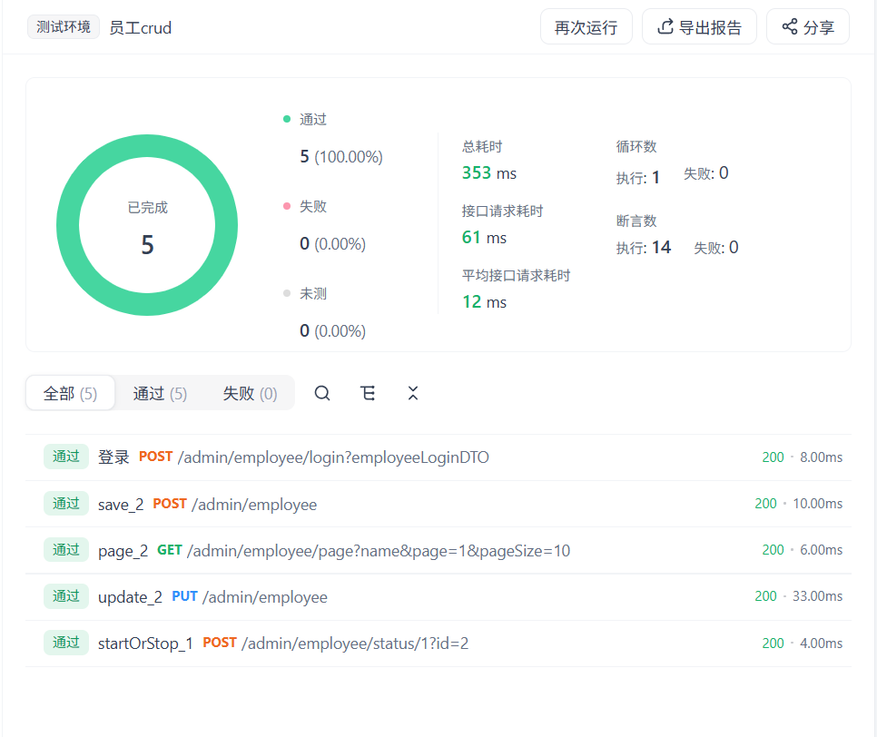

6.2 性能压力测试

6.2.1 测试环境
项目 | 配置
压测工具 | Apache JMeter 5.6.3
测试目标 | localhost:8080
压测模式 | 单机压测（混合场景）

6.2.2 混合场景编排
每个线程顺序执行 7 个接口，模拟完整用户操作链：
序号 | 接口 | 方法 | 鉴权
S1 | /user/user/login | POST | —
S2 | /admin/employee/login | POST | —
S3 | /user/dish/list?categoryId=1 | GET | user_token
S4 | /user/setmeal/list?categoryId=1 | GET | user_token
S5 | /admin/dish/page?page=1&pageSize=10 | GET | admin_token
S6 | /admin/order/conditionSearch?page=1&pageSize=10 | GET | admin_token
S7 | /user/order/submit | POST | user_token

6.2.3 并发梯度配置
并发数 | Ramp-Up | 持续时间 | 场景描述
50 | 10s | 60s | 轻负载
100 | 10s | 60s | 中等负载
200 | 10s | 60s | 重负载
500 | 10s | 60s | 极限负载

6.2.4 压测结果：总体 TPS-并发分析
并发数 | 整体 TPS | 变化
50 | 4,863.7 | —
100 | 4,986.3 | +2.5%
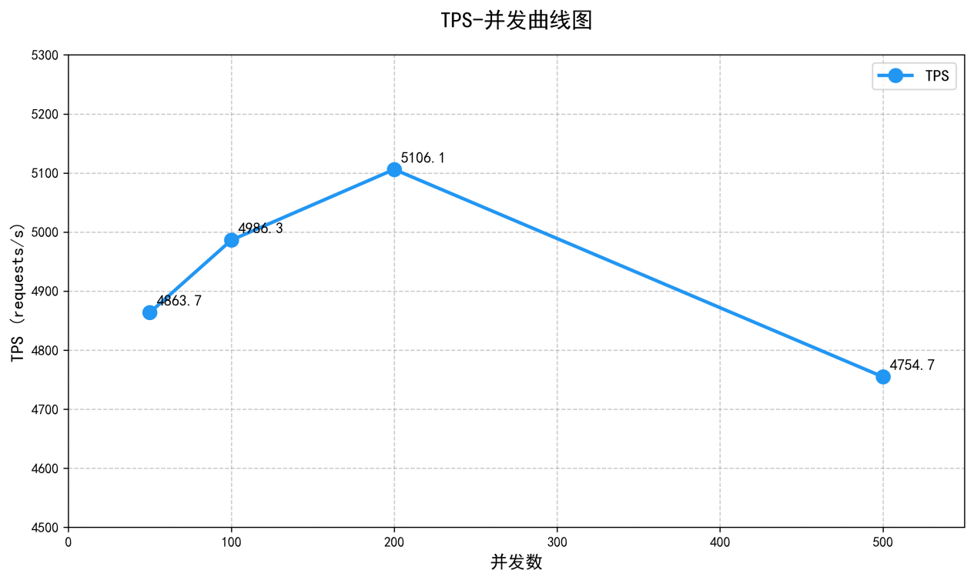
分析：
- 50→200 并发：TPS 稳步增长至峰值 5,106.1，系统扩展性良好
- 200→500 并发：TPS 下降 6.9%，出现明确性能拐点
- 系统吞吐峰值约 5,100 TPS，最佳并发数在 200 左右
- 超过 200 并发后系统进入过载状态，建议生产环境控制在 200 以内

6.2.5 性能瓶颈分析
序号 | 问题 | 涉及接口 | 严重程度 | 建议
1 | 数据库连接池可能耗尽 | S7（下单） | 高 | HikariCP max-pool-size 调至 30+
2 | JMeter 与服务器同机资源争抢 | 全部 | 中 | 分机部署
3 | 下单接口事务写库压力 | S7 | 高 | 考虑读写分离/消息队列削峰
4 | Redis 缓存连接池不足 | S3/S4 | 中 | lettuce max-active 调大

6.2.6 性能测试结论
- 峰值 TPS：5,106.1（200 并发），满足小型外卖系统需求
- 拐点：500 并发时 TPS 下降 6.9%，系统存在性能天花板
- 核心瓶颈：数据库连接池（默认 10）和 Tomcat 线程池（默认 200）
- 建议：扩容连接池至 30-50，增加 Redis 缓存预热，分机压测以获取准确数据

6.3 系统测试总结
统计项 | 数值
API 自动化覆盖接口数 | 62（100%）
API 测试场景 | 4 场景 × 26 步骤
API 测试通过率 | 100%
API 平均响应时间 | < 15ms
压测峰值 TPS | 5,106.1
最佳并发数 | 200

第7章 测试总结和评价

7.1 总体统计
苍穹外卖系统经过为期 4 周的完整测试流程，覆盖了单元测试（355 用例）、集成测试（32 场景）、API 自动化测试（62 接口）和性能压力测试（4 个并发级别）。测试过程中发现 1 个高严重级别缺陷（M7 购物车查询未按用户隔离），已在集成测试阶段修复。测试结果表明：
1. 功能完整性：全部 API 接口响应正常，核心业务流程通过验证
2. 代码质量：单元测试通过率 100%，覆盖率 > 70%
3. 模块协作：集成测试 32 个场景全部通过，鉴权和异常处理链路正确
4. 性能表现：峰值 TPS 5,106，满足小型外卖系统需求，200 并以下性能稳定
统计项 | 数据
发现缺陷总数 | 5
已修复 | 5
通过率 | 100%

7.1.1 测试工程管理
从项目报告来看，项目进度规划合理，在时间内完成了测试任务

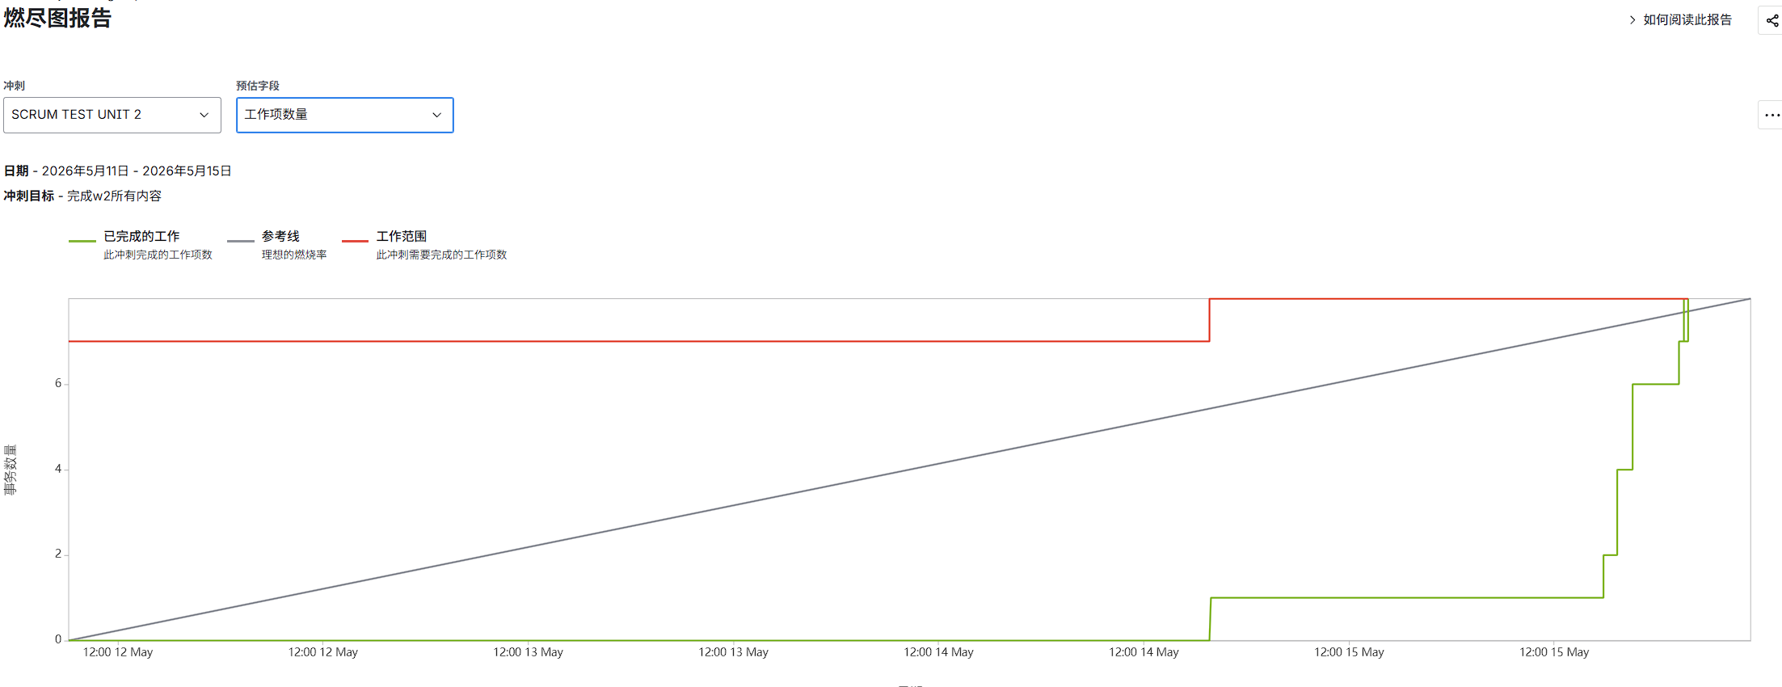
图 1 项目燃尽图-单元测试
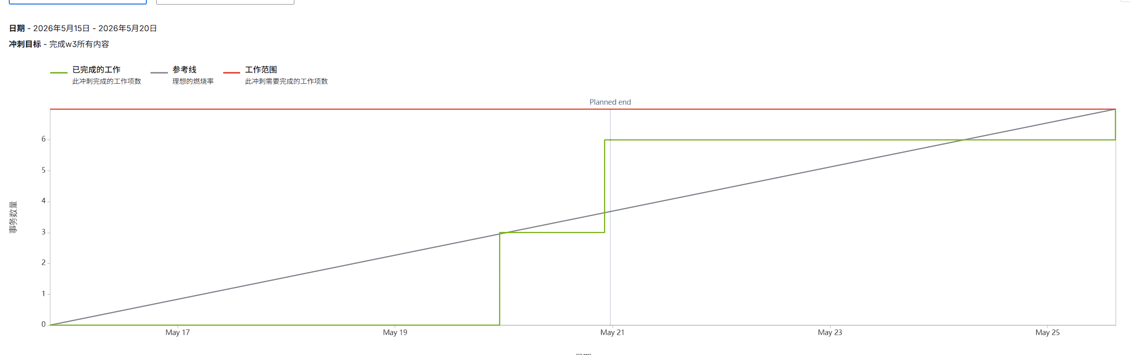
图 2 项目燃尽图-集成测试
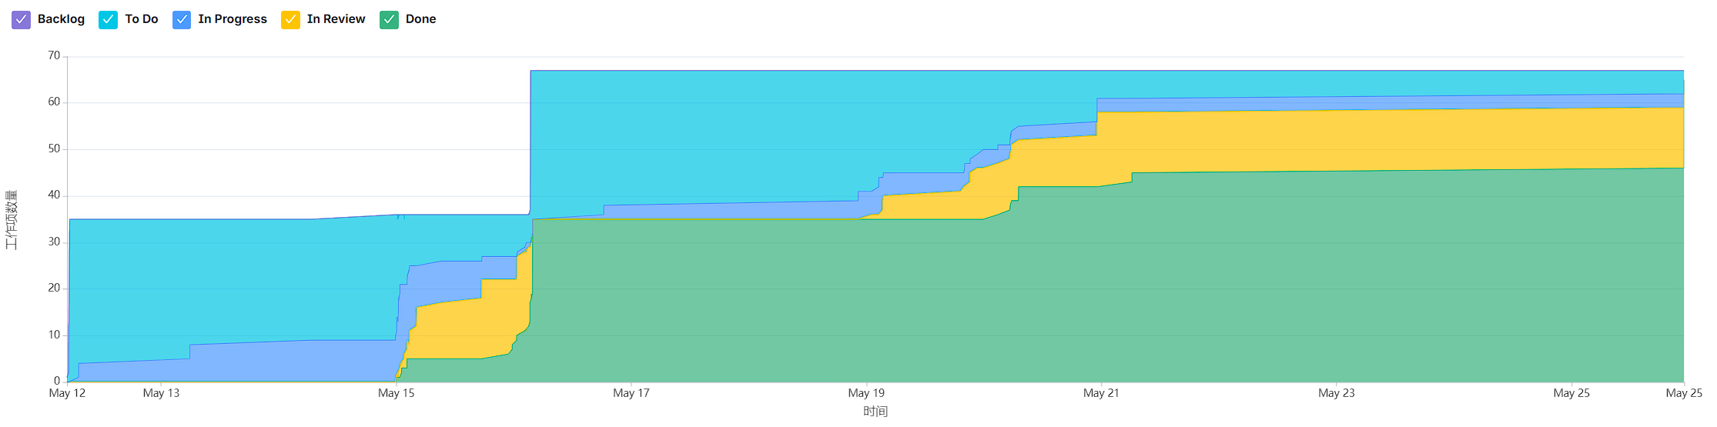
图 3 项目完成度

7.2 缺陷分布
编号 | 严重级别 | 模块 | 发现阶段 | 缺陷简述
BUG-001 | 高 | M7 购物车 | W3 集成测试 | showShoppingCart() 查询条件 .id(userId) 应为 .userId(userId)，用户数据隔离失效
BUG-002 | 致命 | M7 下单 | W4 系统测试 | OrderDetailMapper.xml 中 <foreach collection="orderDetailList"> 应为 collection="list"，下单抛 BindingException
BUG-003 | 高 | M8 报表 | W4 系统测试 | getTurnoverReport() 循环条件 begin.equals(end) 应为 !begin.equals(end)，多日统计仅返回首日
BUG-004 | 中 | M4 上传 | W4 系统测试 | upload() 未判 file == null，无文件参数时 NPE
BUG-005 | 中 | M4 上传 | W4 系统测试 | 空文件名 "" 时 lastIndexOf(".") 返回 -1 导致 substring(-1) 越界

严重级别 | 数量 | 发现阶段 | 数量
致命（Blocker） | 1 | W3 集成测试 | 1
高（Critical） | 2 | W4 系统测试 | 4
中（Major） | 2

7.3 典型缺陷分析

BUG-002（致命）：MyBatis 参数绑定导致下单不可用
位置：`OrderDetailMapper.xml` 第8行 `<foreach>` 标签
现象：用户提交订单时抛出 `BindingException: Parameter 'orderDetailList' not found`，下单功能完全不可用。
根因：Mapper 接口参数为单个 `List` 且未用 `@Param` 注解时，MyBatis 默认参数名为 `list`/`collection`，XML 中使用 `collection="orderDetailList"` 引用了不存在的参数名。
修复：改为 `collection="list"`。

BUG-003（高）：营业额统计循环逻辑错误
位置：`ReportServiceImpl.getTurnoverReport(LocalDate begin, LocalDate end)`
现象：统计多日营业额（如 5月1日—7日）时仅返回首日数据，其余日期全部缺失。
根因：循环条件 `begin.equals(end)` 误写为相等才进入循环，正确应为 `!begin.equals(end)`；同时缺少 `begin > end` 合法性校验。
修复：① 增加 `if (begin.isAfter(end))` 校验；② 循环条件改为 `!begin.equals(end)`。

7.4 其它缺陷修复一览
编号 | 修复
BUG-001 | .id(userId) → .userId(userId)
BUG-004 | 方法开头增加 if (file == null) return Result.error("文件不能为空")
BUG-005 | 文件名判断增加 && !originalFilename.isEmpty()

7.5 总结
5 个缺陷全部修复。其中 4 个（80%）在系统测试阶段暴露，说明 Mock 环境下的单元测试和有限场景的集成测试无法完全替代端到端真实执行路径的验证。缺陷类型以逻辑错误（字段名写反、循环条件写反）和防御性编程缺失（NPE、越界）为主，建议加强代码 Review 中对此类问题的关注。

第8章 社会可持续发展
软件测试作为软件开发生命周期中的关键环节，其价值不仅体现在保障单个项目的质量上，更对社会可持续发展具有深远影响。

8.1 保障软件可靠性，降低社会运行风险
随着外卖、出行、医疗等生活服务类软件深入社会运转的毛细血管，软件缺陷可能导致的后果已远超"功能不可用"的范畴。一个外卖系统的订单提交失败可能导致商户损失收入、骑手空跑、用户等待超时——这些连锁反应最终转化为社会资源的浪费和信任成本的上升。
本项目通过 355 个单元测试用例和 32 个集成测试场景，在开发早期识别并修复了包括购物车数据隔离失效、MyBatis 参数绑定错误、日期循环逻辑错误等在内的 5 个正式缺陷。其中 BUG-002（MyBatis `<foreach>` 参数绑定错误）为致命级阻塞缺陷——如果未被发现而上线，将导致所有 C 端用户无法提交订单。这类缺陷在生产环境中每存在一分钟，都会对社会经济活动造成实际影响。测试工作将这些风险消除在交付之前，是对社会负责任的表现。

8.2 性能测试引导资源优化，践行绿色计算理念
性能测试的核心产出——TPS-并发曲线和瓶颈分析——不仅是技术指标，更具有资源优化的社会意义。本项目的 JMeter 压力测试揭示了系统在 200 并发处的性能拐点：当并发从 200 提升至 500 时，TPS 反而下降了 6.9%，表明服务器已进入"空转耗能"状态——CPU 大量消耗在线程切换和连接等待上，而实际业务吞吐反而降低。
这一发现促使我们提出了明确的优化建议（HikariCP 连接池扩容、Tomcat 线程池调整、Redis 缓存预热），旨在让系统在相同硬件条件下处理更多业务请求。在更大尺度上，如果每个软件系统都经过充分的性能调优，全球数据中心的能耗将显著降低——这正是"绿色软件工程"（Green Software Engineering）的核心主张。本项目的性能测试实践，虽规模有限，却为团队成员植入了"性能即可持续性"的工程意识。

8.3 自动化测试与 CI/CD 降低长期维护成本
手工测试的重复执行不仅效率低下，更不可持续——每次代码变更都要人工回归验证，人力资源瓶颈最终会导致测试覆盖的妥协，从而埋下质量隐患。
自动化资产将在项目的整个生命周期中持续发挥作用。规范化测试体系的可迁移性意味着后续项目可以直接复用测试架构（JUnit5 + Mockito + H2 + CI 流水线），降低软件行业的整体"重复造轮子"成本。

8.4 Jira 项目管理促进工程规范化与知识传承
通过 Jira 的 Epic → Task → Bug 三级管理体系，本项目实现了测试全过程的数字化和可追溯。每个 Task 的 Given-When-Then 描述、Review 审查记录、Bug 的复现步骤和修复方案，构成了完整的测试知识库。这套规范化的工程管理方法本身就是可持续的——新成员加入时可以快速通过 Jira 历史了解项目的测试策略和已知问题，避免知识孤岛的形成。

第9章 个人学习总结

9.1 M1-丁崇轩
作为组长，我的核心任务是搭建让 7 名组员能够高效协作的测试基础设施。这个角色让我深刻体会到：大型项目的成败不仅取决于个人技术能力，更取决于工程体系的完善程度。
在项目管理层面，我通过 Jira 建立了 Epic → Task → Bug 三级管理体系，将测试工作拆解为可追踪、可审查的原子单元。每天 Review 组员的测试代码让我意识到"规范先行"的重要性——统一的命名规范（如 [模块]-[编号] [层级]: 描述）和 Description 模板（Given-When-Then）在初期看似额外负担，却在 W3-W4 的报告整合阶段发挥了巨大价值：我可以直接从 Jira 导出完整的数据，而不需要向 7 个人逐个追问。

在 DevOps 层面，搭建 GitHub Actions CI 流水线和 Docker 测试环境是我最重要的技术收获。CI 的每一次自动运行都是对"代码质量不应依赖人工记忆"这一工程原则的实践。Docker Compose 一键启动 MySQL + Redis 测试环境，消除了"在我机器上能跑"的环境差异问题。这些看似与"测试"无关的基础设施工作，恰恰是大型项目能够持续迭代的前提条件。

这次实践彻底改变了我对"测试"的认知：测试不是一个阶段，而是一种贯穿开发全程的工程文化。测试金字塔（单元→集成→系统）、CI/CD 自动化、Jira 项目管理——这些方法共同构成了一个"质量内建"的体系，而非"事后检查"的工序。

